Crear base de datos de prueba

CREATE DATABASE [PruebaBD]

ON (NAME = N'PruebaBD',

FILENAME = N'C:\PruebaBD\PruebaBD.mdf' ,

SIZE = 5, MAXSIZE = 10000,FILEGROWTH = 10%) LOG ON (NAME = N'PruebaBD_log',

FILENAME = N'C:\PruebaBD\PruebaBD.LDF' , SIZE = 1, FILEGROWTH = 10%)

COLLATE Modern_Spanish_CI_AS

Crea las siguientes tablas sobre una bd de prueba

USE PruebaBD;

GO

IF OBJECT_ID('t2') IS NOT NULL

DROP TABLE t2;

GO

IF OBJECT_ID('t1') IS NOT NULL

DROP TABLE t1;

GO

CREATE TABLE t1

(col1 INT NOT NULL PRIMARY KEY,

Col2 int);

CREATE TABLE t2

(cola INT NOT NULL Primary KEY REFERENCES t1(col1),

colb int);

1. Ejecuta lo siguiente. Atento a las transacciones. ¿Se revierte la BD al estado anterior al inicio de la transacción?. Fíjate como queda la BD t2

USE PruebaBD;

GO

INSERT INTO t1 VALUES (1,0)

INSERT INTO t1 VALUES (2,0);

INSERT INTO t1 VALUES (3,0);

INSERT INTO t1 VALUES (4,0);

GO

BEGIN TRANSACTION;

INSERT INTO t2 VALUES (1,10);

INSERT INTO t2 VALUES (20,20); -- Foreign key error.

INSERT INTO t2 VALUES (3,30);

COMMIT TRANSACTION;

Da:

(1 filas afectadas)

(1 filas afectadas)

(1 filas afectadas)

(1 filas afectadas)

(1 filas afectadas)

Mens. 547, Nivel 16, Estado 0, Línea 4

Instrucción INSERT en conflicto con la restricción FOREIGN KEY "FK__t2__cola__1273C1CD". El conflicto ha aparecido en la base de datos "PruebaBD", tabla "dbo.t1", column 'col1'.

Se terminó la instrucción.

(1 filas afectadas)

Cuando comprobamos con SELECT * FROM t1; , la tabla tiene los valores correctamente insertados en la primera columna col1. No hay BEGIN TRANSATION, ni COMMIT TRANSATION.

Cuando comprobamos con SELECT * FROM t2; , la tabla no tiene los valores correctamente insertados en la segunda fila, los valores que iban a ser para la tercera fila.

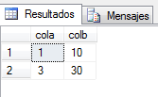

No se revierte la BD al estado anterior al inicio de la transacción ya que el BEGIN TRANSACTION se cierra con el COMMIT TRANSACTION la cual confirma los cambios hechos para que queden como permanentes. La orden para el INSERT con la restricción FOREIGN KEY no cuenta.

1. Ejecuta lo siguiente.

USE PruebaBD;

DELETE FROM t2;

GO

SET XACT_ABORT ON;

GO

BEGIN TRANSACTION;

INSERT INTO t2 VALUES (1,10);

INSERT INTO t2 VALUES (20,20); -- Foreign key error.

INSERT INTO t2 VALUES (3,30);

COMMIT TRANSACTION;

(2 filas afectadas)

(1 filas afectadas)

Mens. 547, Nivel 16, Estado 0, Línea 3

Instrucción INSERT en conflicto con la restricción FOREIGN KEY "FK__t2__cola__1273C1CD". El conflicto ha aparecido en la base de datos "PruebaBD", tabla "dbo.t1", column 'col1'.

¿Y ahora?, ¿se ha insertado algo en la tabla t2? ¿qué ha cambiado?

La tabla aparece así:

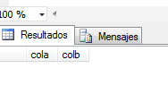

La tabla aparece sin valores ya que primero ha cumplido la orden de DELETE, pero seguidamente tenía el comando SET XACT_ABORT ON; que ha anulado la orden de BEGIN TRANSACTION cuando esta transacción ha generado un error en tiempo de ejecución.

Es como si esto no hubiera existido:

BEGIN TRANSACTION;

INSERT INTO t2 VALUES (1,10);

INSERT INTO t2 VALUES (20,20); -- Foreign key error.

INSERT INTO t2 VALUES (3,30);

COMMIT TRANSACTION;

1. Usa la bd Prueba. Crea una tabla alumnos:

USE Prueba  
GO

IF OBJECT_ID(‘ALUMNOS’) IS NOT NULL  
   DROP TABLE ALUMNOS  
GO

CREATE TABLE ALUMNOS (ID INT PRIMARY KEY, NOMBRE VARCHAR(30),  
                       FECHA DATETIME,EDAD INT  
                       CHECK (EDAD >=11 AND EDAD <=18))  
GO

Utilizando TRY and CATCH Realiza un control de errores al insertar el siguiente registro:

   INSERT INTO ALUMNOS VALUES (2,’JULIAN’,’20100101′,3)

Se debe mostrar: el número del error, el número de severidad, el estado y el mensaje de error. (usa las funciones del sistema de ERROR)

USE Prueba

GO

BEGIN TRY

INSERT INTO ALUMNOS VALUES (2,'JULIAN','20100101',3)

PRINT 'No hay error'

END TRY

BEGIN CATCH

PRINT 'Se ha producido un error'

PRINT ERROR_NUMBER()

PRINT ERROR_SEVERITY()

PRINT ERROR_STATE()

PRINT ERROR_MESSAGE()

END CATCH

Nos devuelve al ser la edad 3 (que debe estar entre 11 y 18).

(0 filas afectadas)

Se ha producido un error

547

16

0

Instrucción INSERT en conflicto con la restricción CHECK "CK__ALUMNOS__EDAD__267ABA7A". El conflicto ha aparecido en la base de datos "Prueba", tabla "dbo.ALUMNOS", column 'EDAD'.

Y no introduce nada en la tabla:

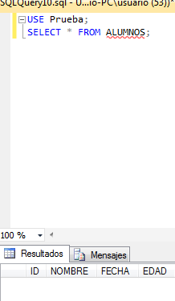

1. Sobre la tabla anterior crea una transacción con control de errores para la inserción de los siguientes valores en la tabla alumnos:

   INSERT INTO ALUMNOS VALUES (2,’ALDO’,’20100101′,17)                         
   INSERT INTO ALUMNOS VALUES (1,’VICTOR’,’20100101′,18)                         
   INSERT INTO ALUMNOS VALUES (3,’JUAN’,’20100101′,3)

USE Prueba

GO

BEGIN TRANSACTION;

BEGIN TRY

INSERT INTO ALUMNOS VALUES (2,'ALDO','20100101',17)

INSERT INTO ALUMNOS VALUES (1,'VICTOR','20100101',18)

--esta linea dara error al ser 3 una edad incorrecta según el CHECK OUT--

INSERT INTO ALUMNOS VALUES (3,'JUAN','20100101',3)

END TRY

BEGIN CATCH

SELECT

ERROR_NUMBER() AS ErrorNumber

,ERROR_SEVERITY() AS ErrorSeverity

,ERROR_STATE() AS ErrorState

,ERROR_PROCEDURE() AS ErrorProcedure

,ERROR_LINE() AS ErrorLine

,ERROR_MESSAGE() AS ErrorMessage;

IF @@ERROR < 11 AND @@ERROR > 18

ROLLBACK TRANSACTION;

END CATCH;

IF @@ERROR >= 11 AND @@ERROR <= 18

COMMIT TRANSACTION;

GO

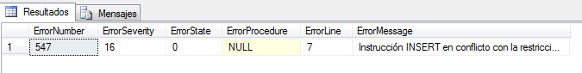

Si luego cierras te sale:

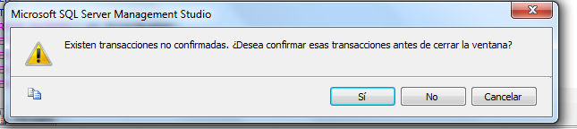

La tabla quedaría así después de darle así.

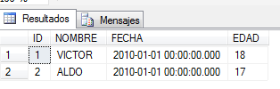

**CORRECCIÓN:**

USE Prueba

GO

BEGIN TRY;

BEGIN TRANSACTION;

INSERT INTO ALUMNOS VALUES (2,'ALDO','20100101',17)

INSERT INTO ALUMNOS VALUES (1,'VICTOR','20100101',18)

--esta linea dara error al ser 3 una edad incorrecta según el CHECK OUT--

INSERT INTO ALUMNOS VALUES (3,'JUAN','20100101',3)

COMMIT TRANSACTION;

END TRY

BEGIN CATCH;

PRINT ERROR_NUMBER();

PRINT ERROR_SEVERITY();

PRINT ERROR_STATE();

PRINT ERROR_MESSAGE();

END CATCH

ROLLBACK TRANSACTION;

(1 filas afectadas)

(1 filas afectadas)

(0 filas afectadas)

547

16

0

Instrucción INSERT en conflicto con la restricción CHECK "CK__ALUMNOS__EDAD__267ABA7A". El conflicto ha aparecido en la base de datos "Prueba", tabla "dbo.ALUMNOS", column 'EDAD'.

USE Prueba

SELECT * FROM ALUMNOS;

1. Cree una transacción con control de errores, con las siguientes instrucciones:

* Active la base de datos Banco.
* Aumentar el saldo de la cuenta 3 un 10% (usar un valor concreto pe 300€)
* Descontar el importe correspondiente de la cuenta 4
* Generar los registros correspondientes en la tabla movimientos
* Terminar.

USE BDBANCOS;

SET IMPLICIT_TRANSACTIONS ON

DECLARE

@importe DECIMAL(18,2),

@CuentaOrigen VARCHAR(12),

@CuentaDestino VARCHAR(12)

/* Asignamos el importe de la transferencia

* y las cuentas de origen y destino*/

SET @importe = 300

SET @CuentaOrigen = 3

SET @CuentaDestino = 4

BEGIN TRY

/* Incrementamos el importe de la cuenta origen */

UPDATE Cuenta

SET saldo = saldo*1.10 /*SET saldo = saldo*1.10 - @importe */

WHERE cod_cuenta = @CuentaOrigen

/* Registramos el movimiento */

INSERT INTO Movimiento

(cantidad, codigo_cuenta)

SELECT

saldo*1.10 AS cantidad,cod_cuenta

FROM Cuenta

WHERE cod_cuenta = @CuentaOrigen

/* Restamos el importe de la cuenta destino */

UPDATE Cuenta

SET saldo = saldo - @importe

WHERE cod_cuenta = @CuentaDestino

/* Registramos el movimiento */

INSERT INTO Movimiento

(cantidad, codigo_cuenta)

SELECT

saldo - @importe AS cantidad, cod_cuenta

FROM Cuenta

WHERE cod_cuenta = @CuentaDestino

/* Confirmamos la transaccion*/

COMMIT TRANSACTION

-- O solo COMMIT

END TRY

BEGIN CATCH

/* Hay un error, deshacemos los cambios*/

ROLLBACK TRANSACTION

-- O solo ROLLBACK

PRINT 'Se ha producido un error!'

END CATCH

Da:

(1 filas afectadas)

(0 filas afectadas)

Se ha producido un error!

Cuenta:

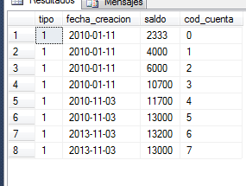

Movimiento:

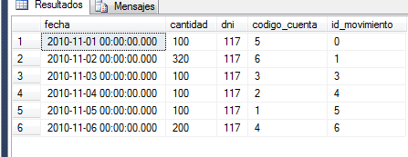

Durante la transacción anterior (antes de su confirmación), ¿Qué información ven los usuarios que consulten las cuentas afectadas?, ¿está actualizada?, explícalo.

No se actualizan ni la tabla movimientos ni la tabla cuenta, permanecen igual que antes. Aunque en el mensaje de error pone que hay una fila afectada, no se muestra la cuenta como afectada por ello. Esto es debido al ROLLBACK TRANSACTION que anula los cambios. No ha tenido en cuenta ni las declaraciones ni los valores que se les ha dado, ni han afectado a los atributos de ambas tablas.

En el ejercicio 4 para abortar usar pe la función:

RAISERROR  
BEGIN CATCH  
ROLLBACK TRANSACTION   
RAISERROR('Se ha generado un error al insertar',16,1)  
END CATCH.  
Lo que haces no puede funcionar.  
EJERC5. Si declaras implicit las tranacciones , porque luego la declaras  
explícita?. Lo que me presentas no concuerda con el enunciado ni con la estructura de la base de datos Banco que creasteis vosotros y que debeis usar en el ejercicio. REPITELO

**CORRECCIÓN**

USE BDBANCOS;

SET IMPLICIT_TRANSACTIONS ON

BEGIN TRY

/* Incrementamos el importe de la cuenta origen */

UPDATE Cuenta

SET saldo = saldo + 300 /*SET saldo = saldo*1.10 - @importe */

WHERE cod_cuenta = 3

/* Registramos el movimiento */

INSERT INTO Movimiento VALUES

('2015-01-11', 300, 117, 4,8 )

SELECT

tipo, getdate() fecha, saldo ,300 saldo, cod_cuenta

FROM Cuenta

WHERE cod_cuenta = 3

/* Restamos el importe de la cuenta destino */

UPDATE Cuenta

SET saldo = saldo - 300

WHERE cod_cuenta = 4

/* Registramos el movimiento */

INSERT INTO Movimiento VALUES

('2015-01-11', -300, 117, 4, 9)

SELECT

tipo, getdate() fecha, saldo - 300 saldo, cod_cuenta

FROM Cuenta

WHERE cod_cuenta = 4

/* Confirmamos la transaccion*/

COMMIT TRANSACTION

-- O solo COMMIT

END TRY

BEGIN CATCH

/* Hay un error, deshacemos los cambios*/

ROLLBACK TRANSACTION

-- O solo ROLLBACK

PRINT 'Se ha producido un error!'

END CATCH

